AKDENİZ İHRACATÇI BİRLİKLERİ
GENEL SEKRETERLİĞİ

YAŞ MEYVE SEBZE
İHRACATÇILARI BİRLİĞİ
DEĞERLENDİRME RAPORU

TÜRKİYE GENELİ
( 2013 / 2014 TEMMUZ AYI)

ADRES : Adres: Limonluk Mah. Vali Hüseyin Aksoy Caddesi No: 4 33120 Yenişehir / MERSİN
TEL : 0 ( 324 ) 325 37 37 FAX : 0 ( 324 ) 325 41 42
WEB : www.akib.org.tr e – posta : akib@akib.org.tr

HAZIRLAYAN : YAŞ MEYVE SEBZE SEKTÖR ŞEFLİĞİ

Rapor Tarihi : 01.08.2014

2013 – 2014 (TEMMUZ AYI) TÜRKİYE GENELİ
YAŞ MEYVE VE SEBZE İHRACAT KAYIT RAKAMLARI
MADDE | 01.07.2013/31.07.2013 |  | 01.07.2014/31.07.2014 |  | ARTIŞ AZALIŞ (%) |  | 2014 PAYI (%)
MADDE | MİKTAR (KG) | DEĞER ($) | MİKTAR (KG) | DEĞER ($) | MİKTAR  (KG) | DEĞER  ($) | MİKTAR  (KG) | DEĞER  ($)
TAZE MEYVE | 72.659.725 | 100.420.955 | 57.794.683 | 79.298.348 | -20 | -21 | 67 | 84
TAZE SEBZE | 17.508.898 | 12.426.035 | 25.345.981 | 12.604.755 | 45 | 1 | 29 | 13
NARENCİYE | 1.910.551 | 1.276.899 | 2.895.271 | 1.601.059 | 52 | 25 | 3 | 2
GENEL TOPLAM | 92.538.098 | 115.575.380 | 86.320.896 | 94.594.931 | -7 | -18 | 100 | 100

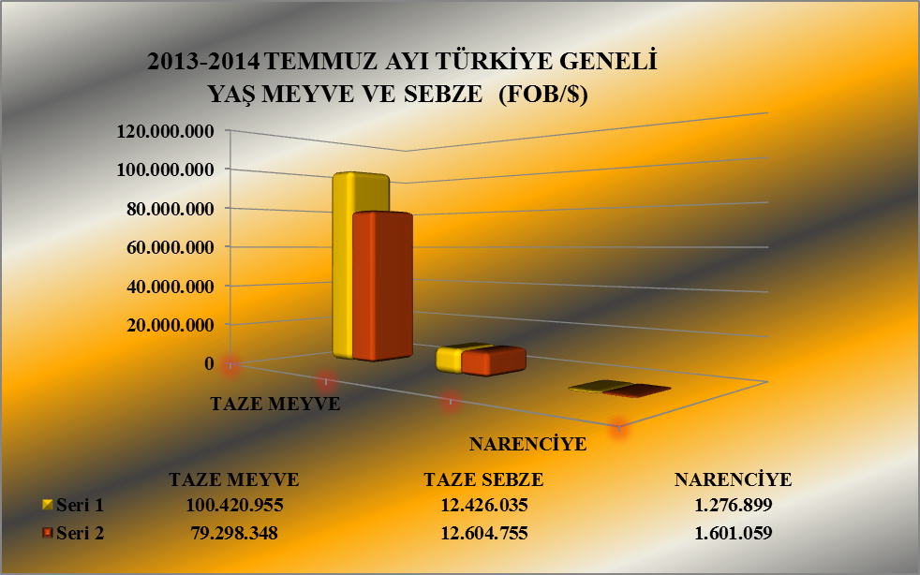

2013 – 2014 (TEMMUZ AYI) TÜRKİYE GENELİ
YAŞ MEYVE'DE İHRACAT YAPILAN İLK 10 MADDE
 | MADDE | 01.07.2013/31.07.2013 |  | 01.07.2014/31.07.2014 |  | ARTIŞ AZALIŞ (%) |  | 2014 PAYI (%)
 | MADDE | MİKTAR (KG) | DEĞER ($) | MİKTAR (KG) | DEĞER ($) | MİKTAR  (KG) | DEĞER  ($) | MİKTAR  (KG) | DEĞER  ($)
1 | KİRAZ,VİŞNE | 21.411.245 | 51.395.921 | 19.506.269 | 45.004.424 | -9 | -12 | 34 | 57
2 | ÜZÜM | 22.203.179 | 20.822.574 | 22.320.791 | 19.984.578 | 1 | -4 | 39 | 25
3 | KAYISI | 14.178.942 | 15.545.577 | 4.591.386 | 5.303.734 | -68 | -66 | 8 | 7
4 | ŞEFTALİ | 6.198.418 | 6.029.582 | 3.960.111 | 3.979.215 | -36 | -34 | 7 | 5
5 | ERİK | 4.375.615 | 2.927.301 | 2.543.668 | 1.716.485 | 100 | 100 | 4 | 2
6 | ARMUT | 1.235.430 | 953.088 | 1.051.420 | 774.951 | -15 | -19 | 2 | 1
7 | KARPUZ | 96.745 | 48.516 | 2.037.984 | 646.404 | 2.007 | 1.232 | 4 | 1
8 | HURMA | 263.443 | 471.088 | 342.835 | 605.821 | 30 | 29 | 1 | 1
9 | KAVUN | 820.466 | 625.938 | 726.831 | 490.714 | -11 | -22 | 1 | 1
10 | İNCİR | 173.593 | 539.314 | 114.337 | 352.761 | -34 | -35 | 0 | 0
NOT: Maddeler,2014 yılı fob($) değerlerine göre sıralanmıştır.

2013 – 2014 (TEMMUZ AYI) TÜRKİYE GENELİ
YAŞ MEYVE'DE İHRACAT YAPILAN İLK 20 ÜLKE
 | ÜLKE | 01.07.2013/31.07.2013 |  | 01.07.2014/31.07.2014 |  | ARTIŞ AZALIŞ (%) |  | 2014 PAYI (%)
 | ÜLKE | MİKTAR (KG) | DEĞER ($) | MİKTAR (KG) | DEĞER ($) | MİKTAR  (KG) | DEĞER  ($) | MİKTAR  (KG) | DEĞER  ($)
1 | RUSYA FEDERASYONU | 32.311.845 | 32.704.845 | 24.707.559 | 25.414.000 | -24 | -22 | 43 | 32
2 | ALMANYA | 9.561.662 | 26.907.845 | 6.632.272 | 19.575.128 | -31 | -27 | 11 | 25
3 | BULGARİSTAN | 5.931.130 | 7.366.649 | 7.976.811 | 10.029.946 | 34 | 36 | 14 | 13
4 | HOLLANDA | 928.743 | 2.795.471 | 976.907 | 3.636.031 | 5 | 30 | 2 | 5
5 | İTALYA | 1.020.279 | 3.560.874 | 861.884 | 3.087.290 | -16 | -13 | 1 | 4
6 | BİRLEŞİK KRALLIK | 1.142.376 | 3.573.332 | 790.085 | 2.670.449 | -31 | -25 | 1 | 3
7 | IRAK | 6.910.123 | 2.345.550 | 4.297.880 | 1.807.379 | -38 | -23 | 7 | 2
8 | SUUDİ ARABİSTAN | 1.815.929 | 1.260.542 | 2.117.940 | 1.749.150 | 17 | 39 | 4 | 2
9 | İSVEÇ | 748.000 | 2.416.302 | 489.515 | 1.521.710 | -35 | -37 | 1 | 2
10 | BEYAZ RUSYA | 1.512.130 | 1.133.537 | 1.503.163 | 1.166.024 | -1 | 3 | 3 | 1
11 | UKRAYNA | 4.179.493 | 2.899.099 | 1.662.015 | 1.137.901 | -60 | -61 | 3 | 1
12 | MOLDAVYA | 1.398.176 | 1.598.047 | 959.627 | 1.017.880 | -31 | -36 | 2 | 1
13 | FRANSA | 595.682 | 1.907.051 | 319.010 | 984.416 | -46 | -48 | 1 | 1
14 | BELÇİKA | 322.246 | 1.888.362 | 154.232 | 936.917 | -52 | -50 | 0 | 1
15 | DANİMARKA | 602.793 | 1.931.392 | 258.588 | 715.593 | -57 | -63 | 0 | 1
16 | NORVEÇ | 350.403 | 1.536.510 | 210.720 | 708.868 | -40 | -54 | 0 | 1
17 | KKTC | 731.789 | 716.632 | 621.693 | 689.387 | -15 | -4 | 1 | 1
18 | BİRLEŞİK ARAP EMİRLİKLERİ | 540.655 | 353.041 | 419.004 | 462.371 | -23 | 31 | 1 | 1
19 | SURİYE | 6.130 | 22.541 | 752.973 | 369.768 | 12.184 | 1.540 | 1 | 0
20 | LETONYA | 114.420 | 134.843 | 209.310 | 274.200 | 83 | 103 | 0 | 0
NOT: Ülkeler, 2014 yılı fob ($) değerlerine göre sıralanmıştır.

2013 – 2014 (TEMMUZ AYI) TÜRKİYE GENELİ
YAŞ SEBZE'DE İHRACAT YAPILAN İLK 10 MADDE
 | MADDE | 01.07.2013/31.07.2013 |  | 01.07.2014/31.07.2014 |  | ARTIŞ AZALIŞ (%) |  | 2014 PAYI (%)
 | MADDE | MİKTAR (KG) | DEĞER ($) | MİKTAR (KG) | DEĞER ($) | MİKTAR  (KG) | DEĞER  ($) | MİKTAR  (KG) | DEĞER  ($)
1 | DOMATES | 5.900.208 | 3.032.429 | 7.116.151 | 4.716.290 | 21 | 56 | 28 | 37
2 | BİBER | 3.191.660 | 3.981.304 | 3.149.824 | 3.575.955 | -1 | -10 | 12 | 28
3 | SOĞAN,ŞALOT | 1.595.656 | 1.449.504 | 10.004.445 | 2.460.831 | 527 | 70 | 39 | 20
4 | HAVUÇ,TURP | 4.467.890 | 1.556.087 | 3.395.275 | 644.913 | -24 | -59 | 13 | 5
5 | PATLICAN | 248.356 | 240.964 | 581.378 | 369.719 | 134 | 53 | 2 | 3
6 | HIYAR,KORNİŞON | 1.663.778 | 1.537.471 | 373.743 | 325.861 | -78 | -79 | 1 | 3
7 | FASULYE | 89.411 | 148.482 | 79.534 | 133.534 | -11 | -10 | 0 | 1
8 | KABAK | 142.944 | 151.464 | 144.676 | 131.360 | 1 | -13 | 1 | 1
9 | DİĞER SEBZELER | 32.581 | 83.257 | 34.605 | 114.820 | 6 | 38 | 0 | 1
10 | LAHANA | 63.579 | 40.200 | 239.754 | 72.799 | 277 | 81 | 1 | 1
NOT: Maddeler, 2014 yılı fob($) değerlerine göre sıralanmıştır.

2013 – 2014 (TEMMUZ AYI) TÜRKİYE GENELİ
YAŞ SEBZE'DE İHRACAT YAPILAN İLK 20 ÜLKE
 | ÜLKE | 01.07.2013/31.07.2013 |  | 01.07.2014/31.07.2014 |  | ARTIŞ AZALIŞ (%) |  | 2014 PAYI (%)
 | ÜLKE | MİKTAR (KG) | DEĞER ($) | MİKTAR (KG) | DEĞER ($) | MİKTAR  (KG) | DEĞER  ($) | MİKTAR  (KG) | DEĞER  ($)
1 | RUSYA FEDERASYONU | 1.869.249 | 1.468.799 | 10.709.962 | 4.981.313 | 473 | 239 | 42 | 40
2 | ALMANYA | 3.811.899 | 4.326.037 | 2.035.051 | 2.507.407 | -47 | -42 | 8 | 20
3 | BULGARİSTAN | 298.889 | 68.084 | 2.990.274 | 1.168.544 | 900 | 1.616 | 12 | 9
4 | SUUDİ ARABİSTAN | 6.691.049 | 2.888.041 | 1.852.030 | 555.242 | -72 | -81 | 7 | 4
5 | HOLLANDA | 479.255 | 543.939 | 326.594 | 410.892 | -32 | -24 | 1 | 3
6 | AVUSTURYA | 244.098 | 276.414 | 319.276 | 408.899 | 31 | 48 | 1 | 3
7 | BEYAZ RUSYA | 0 | 0 | 513.335 | 355.159 | 100 | 100 | 2 | 3
8 | BİRLEŞİK KRALLIK | 303.496 | 391.355 | 297.606 | 343.432 | -2 | -12 | 1 | 3
9 | FRANSA | 446.628 | 508.804 | 255.614 | 276.779 | -43 | -46 | 1 | 2
10 | BOSNA-HERSEK | 1.520 | 1.571 | 573.500 | 228.844 | 37.630 | 14.465 | 2 | 2
11 | IRAK | 1.080.465 | 112.497 | 2.158.755 | 222.386 | 100 | 98 | 9 | 2
12 | GÜRCİSTAN | 24.500 | 13.567 | 2.034.558 | 219.306 | 8.204 | 1.516 | 8 | 2
13 | DANİMARKA | 108.528 | 176.215 | 110.204 | 158.561 | 2 | -10 | 0 | 1
14 | İSVİÇRE | 123.653 | 305.898 | 93.083 | 100.524 | -25 | -67 | 0 | 1
15 | BİRLEŞİK DEVLETLER | 458.055 | 532.676 | 96.735 | 95.492 | -79 | -82 | 0 | 1
16 | İSVEÇ | 80.010 | 84.917 | 92.156 | 87.532 | 15 | 3 | 0 | 1
17 | KKTC | 58.725 | 61.935 | 91.358 | 86.010 | 56 | 39 | 0 | 1
18 | ROMANYA | 55.705 | 29.485 | 141.381 | 65.675 | 154 | 123 | 1 | 1
19 | NORVEÇ | 45.981 | 69.432 | 50.981 | 63.155 | 11 | -9 | 0 | 1
20 | İTALYA | 86.000 | 70.242 | 109.081 | 62.654 | 27 | -11 | 0 | 0
NOT: Ülkeler, 2014 yılı fob($) değerlerine göre sıralanmıştır.

2013 – 2014 (TEMMUZ AYI) TÜRKİYE GENELİ
NARENCİYE İHRACAT KAYIT RAKAMLARI
MADDE | 01.07.2013/31.07.2013 |  | 01.07.2014/31.07.2014 |  | ARTIŞ AZALIŞ (%) |  | 2014 PAYI (%)
MADDE | MİKTAR (KG) | DEĞER ($) | MİKTAR (KG) | DEĞER ($) | MİKTAR  (KG) | DEĞER  ($) | MİKTAR  (KG) | DEĞER  ($)
LİMON | 1.311.219 | 918.344 | 1.619.737 | 1.209.006 | 24 | 32 | 56 | 76
GREYFURT | 4.340 | 2.242 | 788.953 | 268.237 | 18.079 | 11.863 | 27 | 17
PORTAKAL | 594.992 | 356.312 | 486.581 | 123.815 | -18 | -65 | 17 | 8
MANDARİN | 0 | 0 | 0 | 0 | 0 | 0 | 0 | 0
 | 1.910.551 | 1.276.899 | 2.895.271 | 1.601.059 | 52 | 25 | 100 | 100
Not: Maddeler 2014 yılı fob ($) değerlerine göre sıralanmıştır.
SEZON İSTATİSTİKLERİ, OCAK-TEMMUZ RAPORUNDA İŞLENMİŞTİR.

2013 – 2014 (TEMMUZ AYI) TÜRKİYE GENELİ
NARENCİYE' DE İHRACAT YAPILAN İLK 20 ÜLKE
 | ÜLKE | 01.07.2013/31.07.2013 |  | 01.07.2014/31.07.2014 |  | ARTIŞ AZALIŞ (%) |  | 2014 PAYI (%)
 | ÜLKE | MİKTAR (KG) | DEĞER ($) | MİKTAR (KG) | DEĞER ($) | MİKTAR  (KG) | DEĞER  ($) | MİKTAR  (KG) | DEĞER  ($)
1 | ROMANYA | 634.360 | 494.037 | 748.065 | 462.121 | 18 | -6 | 26 | 29
2 | IRAK | 486.093 | 274.767 | 622.082 | 417.207 | 28 | 52 | 21 | 26
3 | BULGARİSTAN | 112.640 | 53.492 | 685.670 | 348.368 | 509 | 551 | 24 | 22
4 | UKRAYNA | 0 | 0 | 427.200 | 101.731 | 100 | 100 | 15 | 6
5 | SIRBİSTAN | 117.387 | 120.173 | 60.952 | 95.067 | -48 | -21 | 2 | 6
6 | MAKEDONYA | 105.040 | 64.666 | 62.132 | 51.204 | -41 | -21 | 2 | 3
7 | GÜRCİSTAN | 86.320 | 33.131 | 116.665 | 34.212 | 100 | 100 | 4 | 2
8 | SUUDİ ARABİSTAN | 12.090 | 5.831 | 33.510 | 29.165 | 177 | 400 | 1 | 2
9 | SURİYE | 0 | 0 | 66.880 | 27.607 | 100 | 100 | 2 | 2
10 | BOSNA-HERSEK | 31.990 | 32.881 | 24.690 | 13.527 | -23 | -59 | 1 | 1
11 | AZERBAYCAN-NAHÇİVAN | 0 | 0 | 22.280 | 7.798 | 100 | 100 | 1 | 0
12 | RUSYA FEDERASYONU | 109.944 | 65.966 | 20.200 | 7.070 | -82 | -89 | 1 | 0
13 | KKTC | 6.932 | 5.936 | 1.593 | 3.666 | -77 | -38 | 0 | 0
14 | ALMANYA | 121.350 | 71.395 | 1.600 | 1.293 | -99 | -98 | 0 | 0
15 | KOSOVA | 0 | 0 | 1.740 | 713 | 100 | 100 | 0 | 0
16 | BİRLEŞİK ARAP EMİRLİKLERİ | 0 | 0 | 12 | 309 | 100 | 100 | 0 | 0
17 | TÜRKMENİSTAN | 45.905 | 25.248 | 0 | 0 | -100 | -100 | 0 | 0
18 | KAZAKİSTAN | 20.500 | 15.375 | 0 | 0 | 100 | 100 | 0 | 0
19 | ÖZBEKİSTAN | 20.000 | 14.000 | 0 | 0 | 100 | 100 | 0 | 0
20
NOT: Ülkeler, 2014 yılı fob($) değerlerine göre sıralanmıştır.

NARENCİYE'DE ( LİMON, MANDARİN, PORTAKAL, GREYFURT )
EN FAZLA İHRACATIN YAPILDIĞI İLK 5 ÜLKE
ÜLKELER / ÇEŞİTLER | 01.07.2013/31.07.2013 |  | 01.07.2014/31.07.2014 |  | ARTIŞ AZALIŞ (%) |  | 2014 PAYI (%)
LİMON | MİKTAR (KG) | DEĞER ($) | MİKTAR (KG) | DEĞER ($) | MİKTAR (KG) | DEĞER ($) | MİKTAR (KG) | DEĞER ($)
IRAK | 462.373 | 260.824 | 599.402 | 405.230 | 30 | 55 | 37 | 34
ROMANYA | 630.600 | 492.528 | 432.465 | 367.964 | -31 | -25 | 27 | 30
BULGARİSTAN | 29.090 | 19.228 | 280.740 | 203.345 | 865 | 958 | 17 | 17
SIRBİSTAN | 45.436 | 62.157 | 60.952 | 95.067 | 34 | 53 | 4 | 8
MAKEDONYA |  |  | 21.132 | 36.958 | 100 | 100 | 1 | 3
GREYFURT | MİKTAR (KG) | DEĞER ($) | MİKTAR (KG) | DEĞER ($) | MİKTAR (KG) | DEĞER ($) | MİKTAR (KG) | DEĞER ($)
BULGARİSTAN |  |  | 404.930 | 145.024 | 100 | 100 | 51 | 54
ROMANYA |  |  | 315.600 | 94.157 | 100 | 100 | 40 | 35
IRAK |  |  | 22.680 | 11.978 | 100 | 100 | 3 | 4
RUSYA FEDERASYONU |  |  | 20.200 | 7.070 | 100 | 100 | 3 | 3
SUUDİ ARABİSTAN |  |  | 8.280 | 4.320 | 100 | 100 | 1 | 2
PORTAKAL | MİKTAR (KG) | DEĞER ($) | MİKTAR (KG) | DEĞER ($) | MİKTAR (KG) | DEĞER ($) | MİKTAR (KG) | DEĞER ($)
UKRAYNA |  |  | 427.200 | 101.731 | 100 | 100 | 54 | 38
MAKEDONYA | 105.040 | 64.666 | 29.400 | 10.295 | 100 | 100 | 4 | 4
BOSNA-HERSEK | 9.020 | 5.717 | 18.920 | 9.208 | 100 | 100 | 2 | 3
SURİYE |  |  | 10.000 | 1.971 | 100 | 100 | 1 | 1
GÜRCİSTAN |  |  | 1.055 | 511 | 100 | 100 | 0 | 0
MANDARİN | MİKTAR (KG) | DEĞER ($) | MİKTAR (KG) | DEĞER ($) | MİKTAR (KG) | DEĞER ($) | MİKTAR (KG) | DEĞER ($)
 | 0 | 0 | 0 | 0 | 0 | 0 | 0 | 0
 | 0 | 0 | 0 | 0 | 0 | 0 | 0 | 0
 | 0 | 0 | 0 | 0 | 0 | 0 | 0 | 0
 | 0 | 0 | 0 | 0 | 0 | 0 | 0 | 0
 | 0 | 0 | 0 | 0 | 0 | 0 | 0 | 0
NOT: Ülkeler, 2014 yılı fob($) değerlerine göre sıralanmıştır.

2013 - 2014 (TEMMUZ AYI) TÜRKİYE GENELİ
YAŞ MEYVE VE SEBZE' NİN
FOB($) DEĞERLERİNE GÖRE GENEL SEKRETERLİKLERE DAĞILIMI
GENEL SEKRETERLİKLER | TEMMUZ 2013 | TEMMUZ  2014 | ARTIŞ AZALIŞ  (%) | 2014 PAYI  (%)
GENEL SEKRETERLİKLER | DEĞER ($) | DEĞER ($) | DEĞER ($) | DEĞER ($)
BAİB | 26.570.888 | 24.847.545 | -6 | 26
AKİB | 28.420.692 | 21.957.900 | -23 | 23
EİB | 28.653.727 | 17.460.220 | -39 | 18
DKİB | 17.117.907 | 16.114.968 | -6 | 17
UİB | 10.442.792 | 11.532.288 | 10 | 12
İİB | 1.210.495 | 1.358.756 | 12 | 1
GAİB | 2.053.588 | 418.961 | -80 | 0
Diğer Genel Sekreterlik | 1.105.291 | 904.292 | -18 | 1
GENEL TOPLAM | 115.575.380 | 94.594.931 | -18 | 100

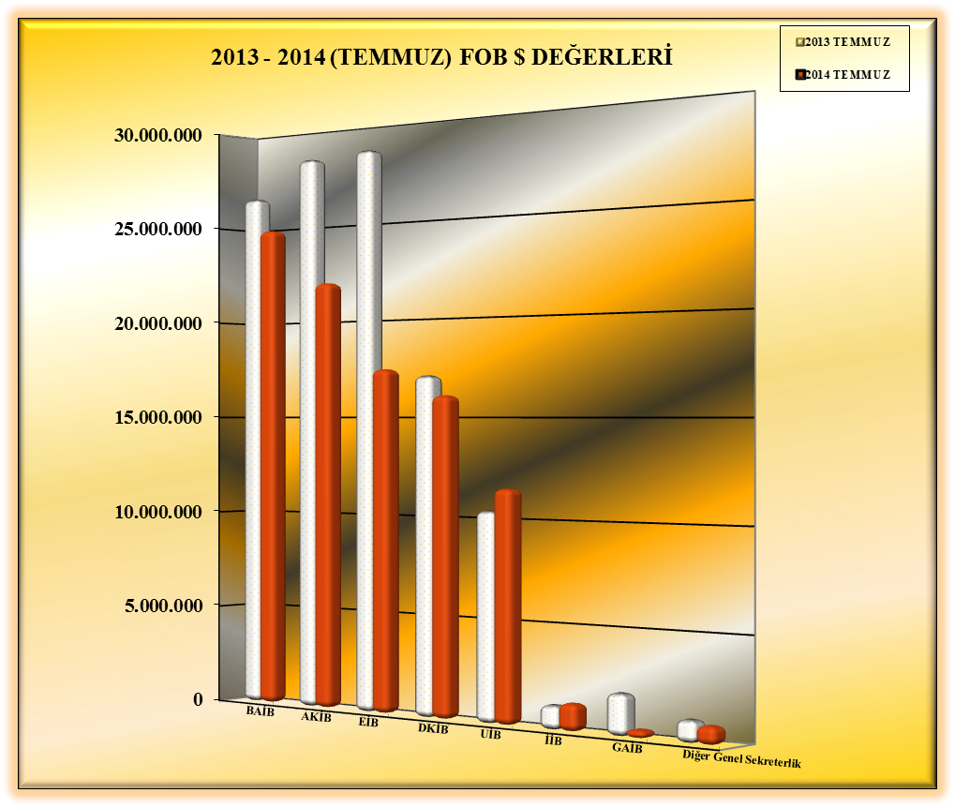

01.07.2014-31.07.2014 TÜRKİYE GENELİ
YAŞ MEYVE VE SEBZE ÜLKE GRUPLARINA DAĞILIMI
ÜLKE GRUPLARI | MİKTAR (KG) | DEĞER ($)
Avrupa Birliği Ülkeleri | 27.308.595 | 50.319.170
Bağımsız Devletler Topluluğu | 43.853.505 | 34.745.800
Ortadoğu Ülkeleri | 12.716.873 | 6.400.042
Diğer Avrupa Ülkeleri | 1.875.760 | 2.249.511
DİĞER | 566.162 | 880.408
GENEL TOPLAM | 86.320.896 | 94.594.931
NOT : DİĞER ÜLKELER
(Serbest Bölgeler, Okyanusya Ülkeleri,Afrika Ülkeleri,Diğ.Asya Ülk. )

